Развёртывание Zabbix + мониторинг + Telegram-алерты

1. Подготовка виртуальной машины

Я подготовил ВМ(VMware) с Ubuntu Server 22.04 для развёртывания Zabbix. Указал оптимальные параметры: 2 ГБ ОЗУ, 2 CPU, 20 ГБ диска, сеть NAT.

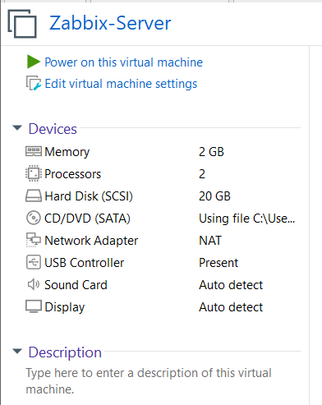

1. Установка Zabbix Server и MariaDB

Я установил официальный репозиторий Zabbix, после чего поставил все нужные пакеты. Такой способ надёжный и даёт самую свежую стабильную версию.

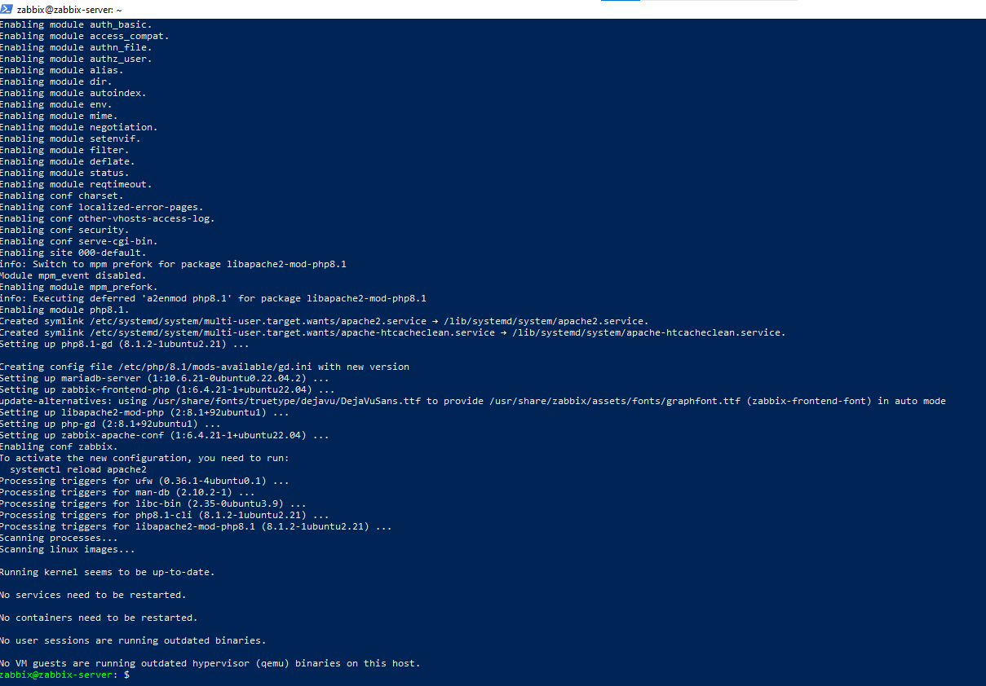

1. Настройка базы данных

Создал базу zabbix, пользователя zabbix и дал ему права. Это нужно, чтобы Zabbix-сервер мог сохранять все данные: метрики, события, алерты.

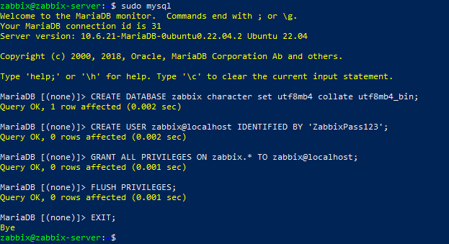

1. Настройка конфигурационного файла сервера

Открыл файл /etc/zabbix/zabbix_server.conf и задал параметры подключения к базе: DBUser, DBPassword. Без этого Zabbix не сможет стартовать.



1. Запуск веб-интерфейса

Открыл установочную страницу Zabbix. Это подтверждает, что Apache, PHP и база работают корректно.

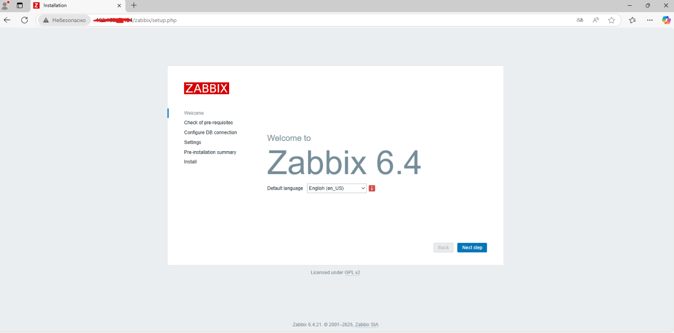

6. Проверка системных требований

Перед установкой Zabbix автоматически проверяет зависимости PHP, доступ к базе и настройки. Всё прошло успешно

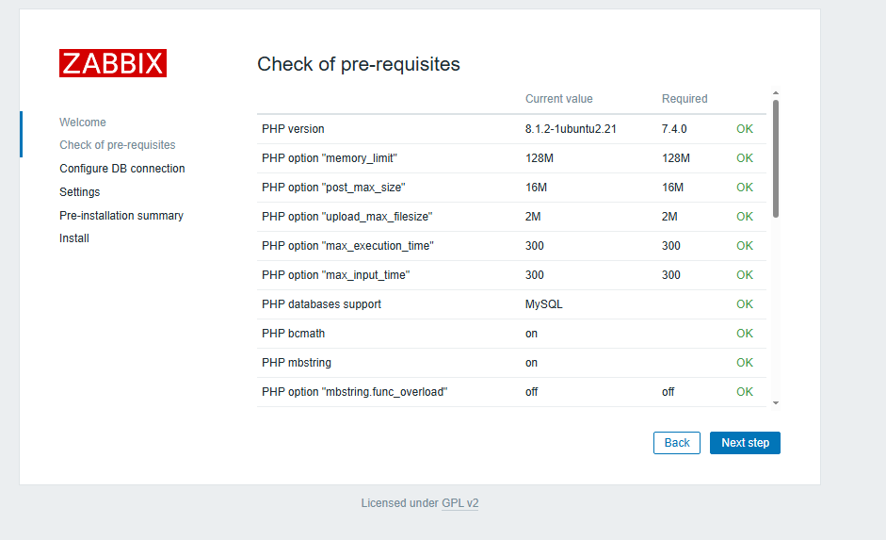

1. Подключение к базе данных

Ввёл данные к базе zabbix, пользователя и пароль. Это важно, т.к. Zabbix хранит всю информацию в базе.

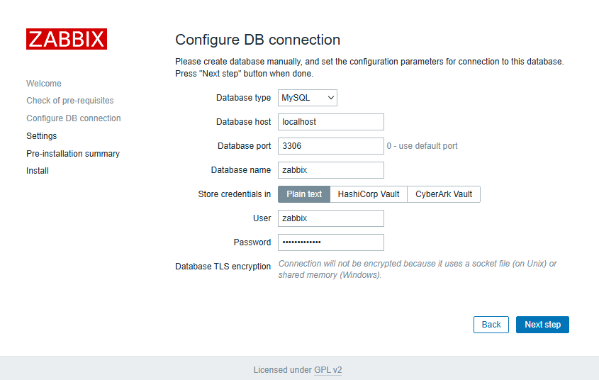

1. Ввод имени сервера

Указал название сервера его видно в дашборде

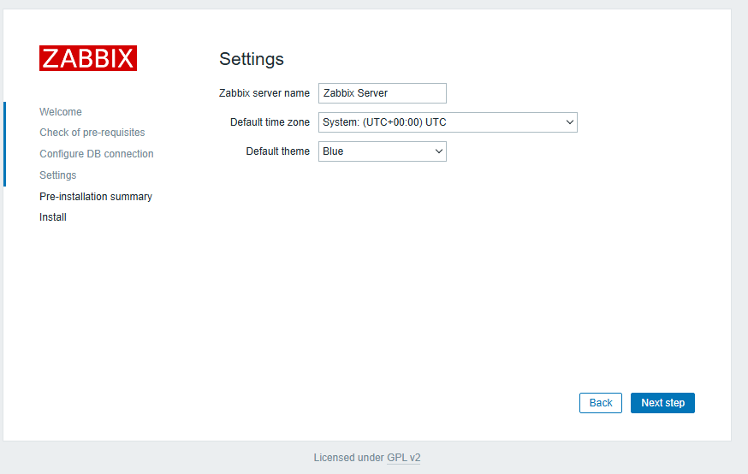

1. Подтверждение параметров

Перед установкой Zabbix показывает все настройки. Проверил их перед завершением как в реальной продакшн-среде

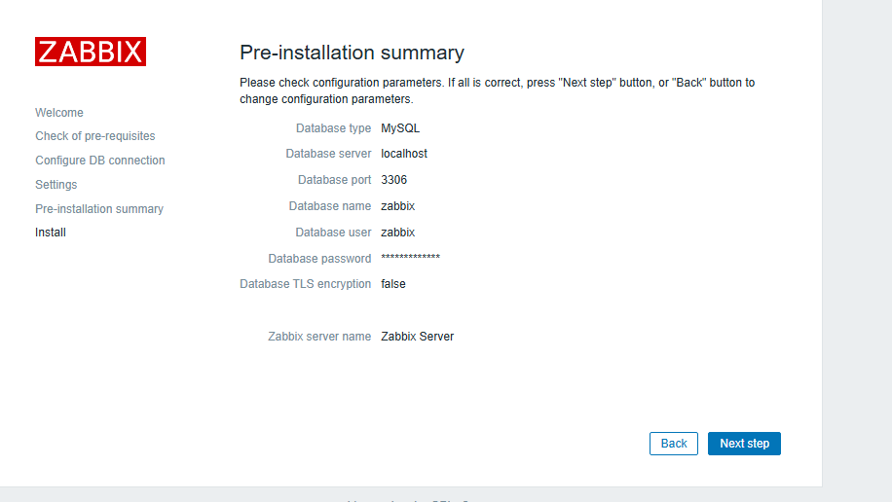

1. Установка завершена

Установка прошла успешно. Это финальное подтверждение, что всё работает.

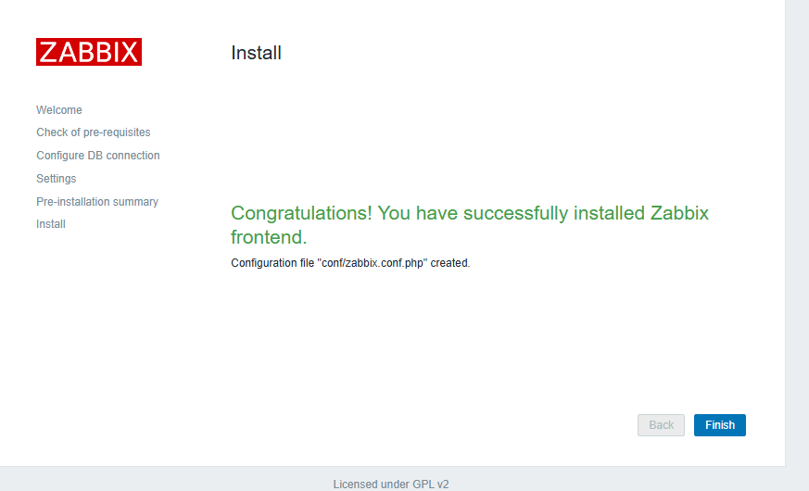

1. Первый вход в Zabbix

Зашёл под пользователем Admin. Это базовый админ-доступ, с которого всё настраивается.

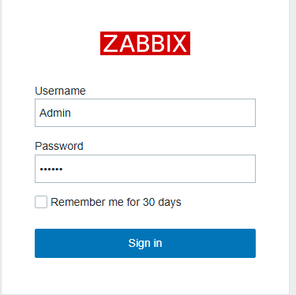

1. Дашборд Zabbix

Увидел дашборд значит, сервер и база успешно запущены. Здесь отображаются статусы хостов, триггеры и графики.

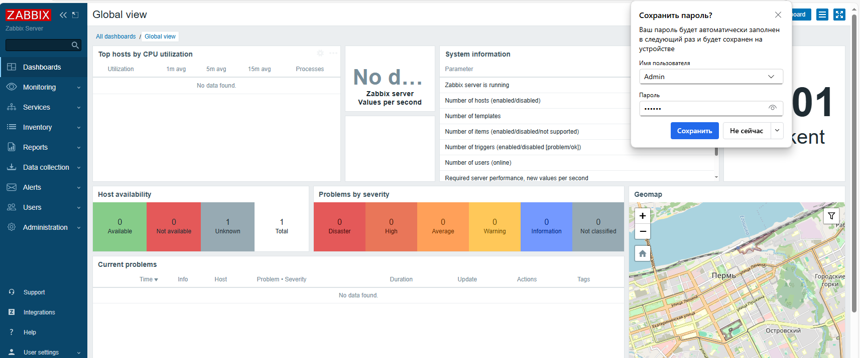

1. Проверка службы Zabbix Server

Через терминал проверил, что служба zabbix-server активна и работает.

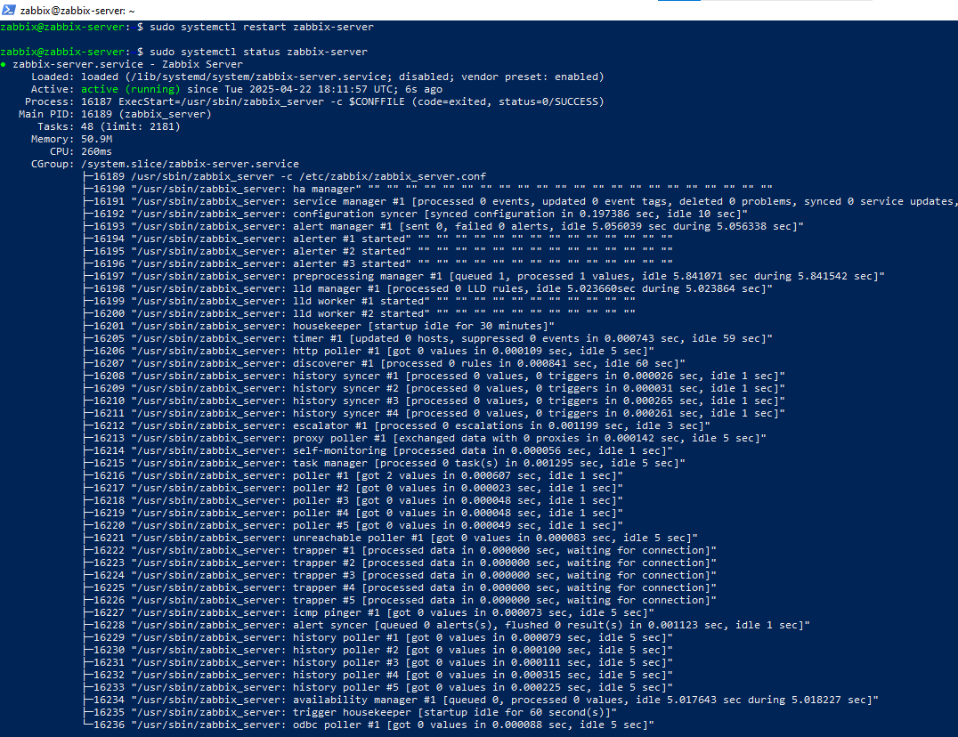

1. Проверка доступа к веб-интерфейсу

Открыл Zabbix через браузер. Подтвердил, что интерфейс работает по IP.

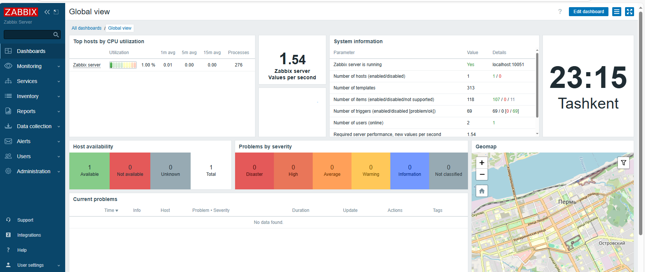

1. Подключение Linux-клиента

Узнал IP Linux-клиента через ip a, он нужен для подключения агента в Zabbix.

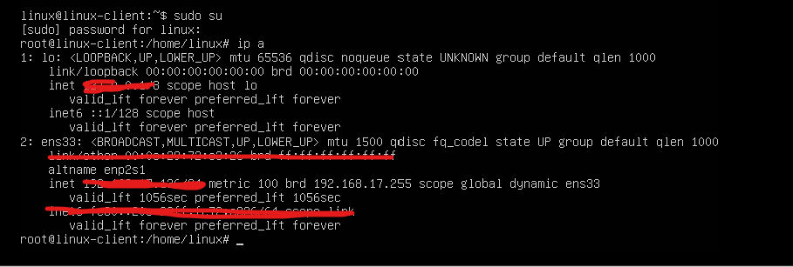

1. Установка Zabbix Agent на Linux

Установил агент на Linux-клиенте. Он собирает метрики и передаёт их на сервер.

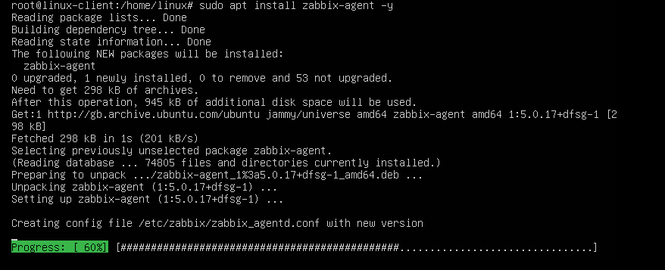

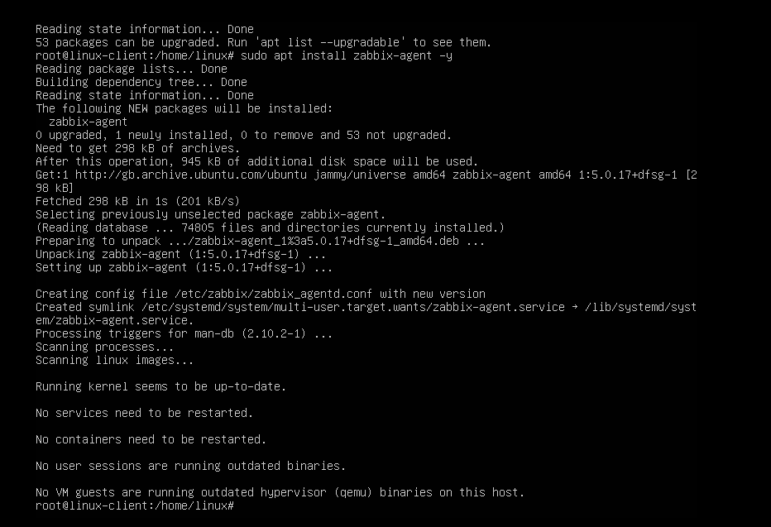

1. Конфигурация агента

Прописал IP сервера и имя хоста в /etc/zabbix/zabbix_agentd.conf.







1. Проверка запуска агента

Убедился, что служба агента запущена и работает.

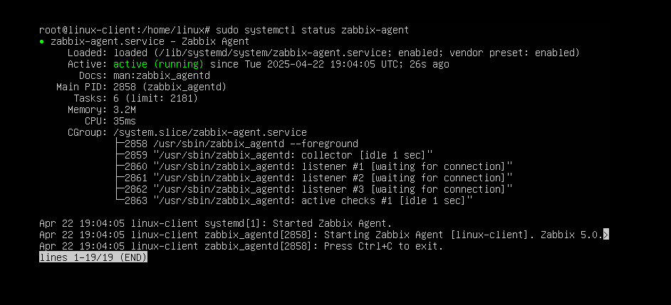

1. Просмотр списка хостов

Зашёл в "Hosts" в интерфейсе и увидел список подключённых машин.

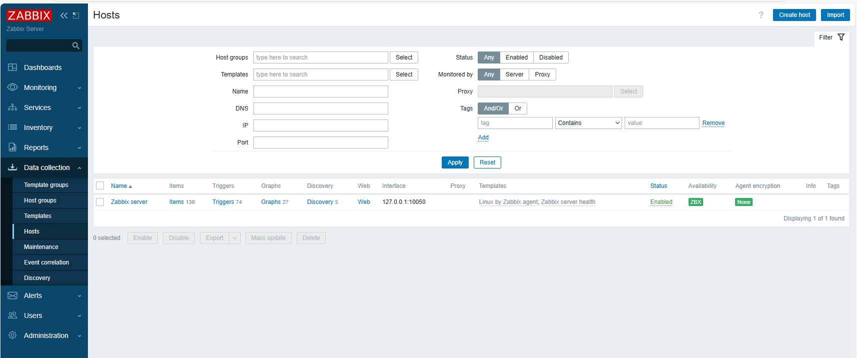

1. Добавление Linux-хоста вручную

Создал новый хост, указал IP, имя и шаблон. Так Zabbix узнаёт, что мониторить.

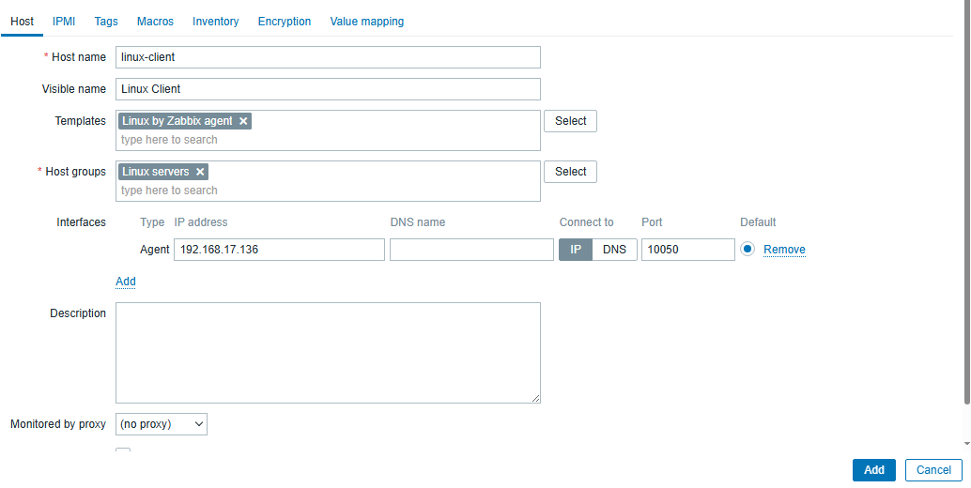

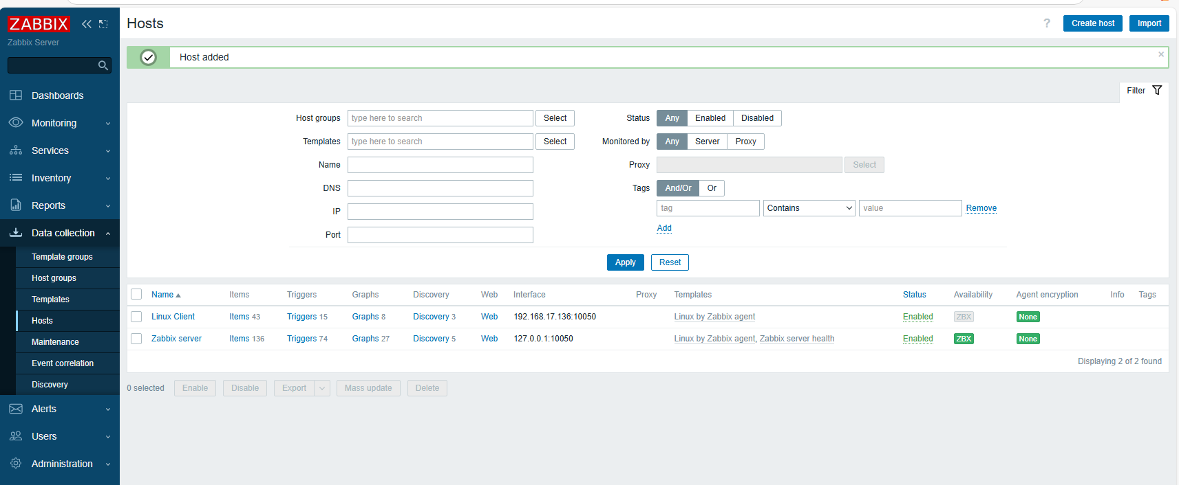

1. Установка агента на Windows

На этапе установки указал IP сервера и имя клиента это аналог конфигурации на Linux.

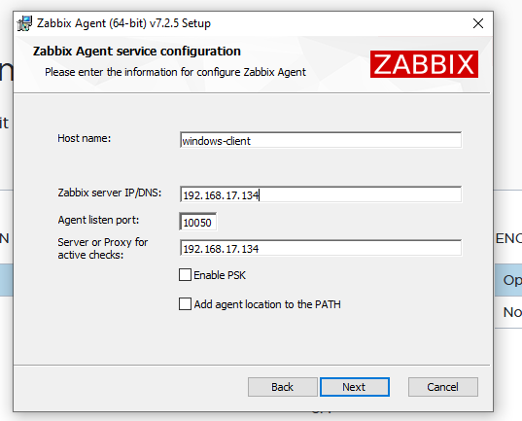

1. Добавление Windows-хоста

Создал новый хост в интерфейсе Zabbix, указал IP и шаблон Windows.

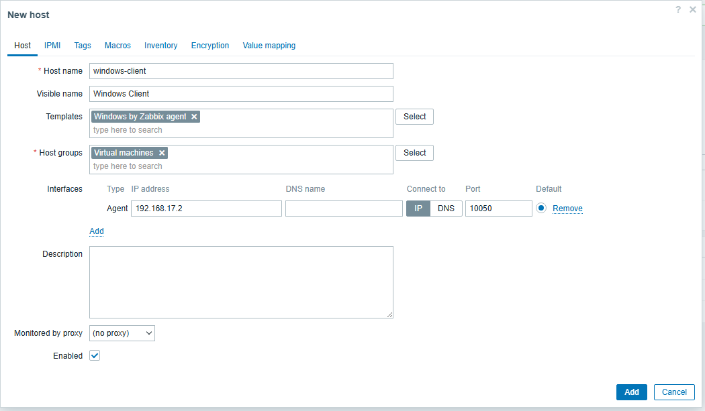

1. Разрешение порта 10050 в фаерволе

Создал правило в Windows PowerShell, чтобы агент принимал соединения.

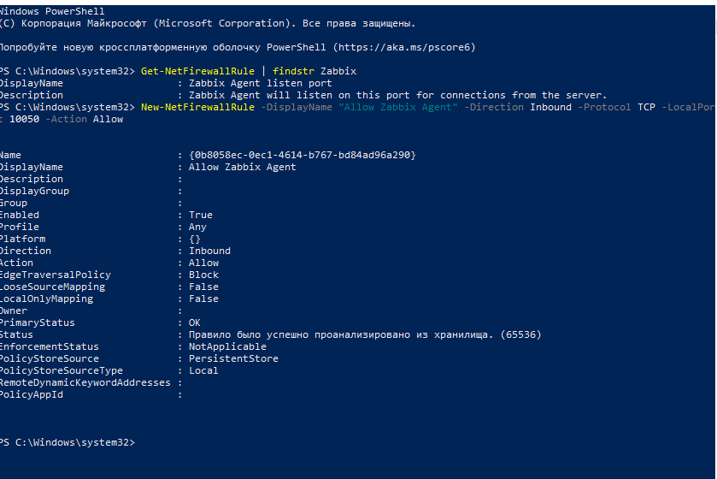

1. Перезапуск службы агента на Windows

Через cmd перезапустил Zabbix Agent, чтобы применились изменения.

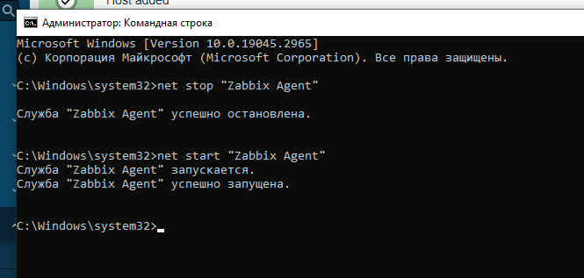

1. Создание Telegram-бота

Создал собственного бота через @BotFather. Это отправная точка для алертов.

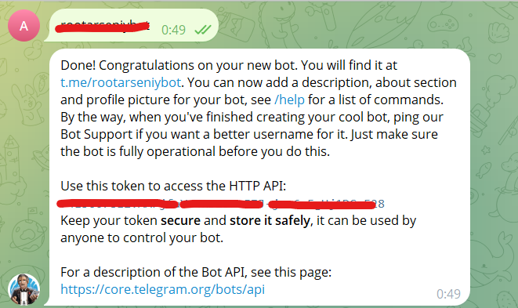

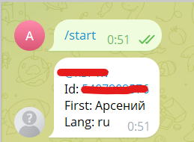

1. Написание скрипта отправки уведомлений

Создал bash-скрипт, который Zabbix использует для отправки уведомлений через Telegram API.

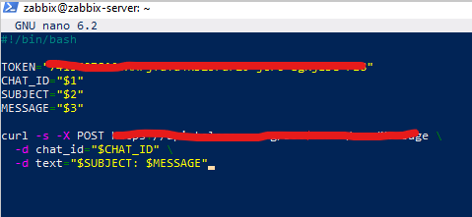

1. Проверка Telegram-алертов

Отправил тестовое сообщение через скрипт — оно успешно пришло в Telegram. Это финальный шаг настройки.



